**寄存器总体波形：**

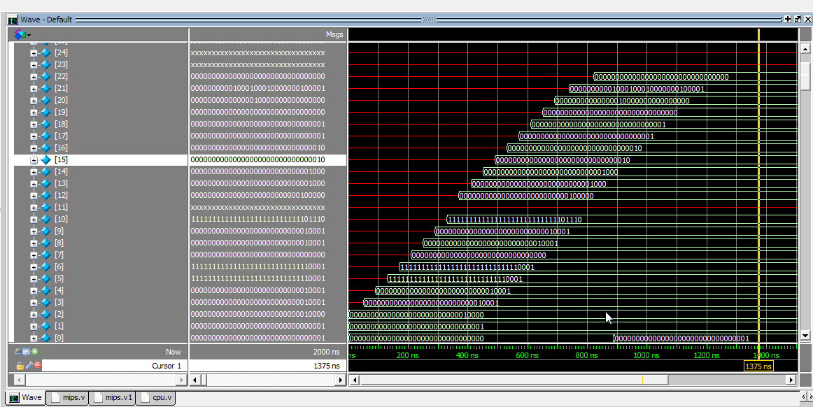

**存储器总体波形：**

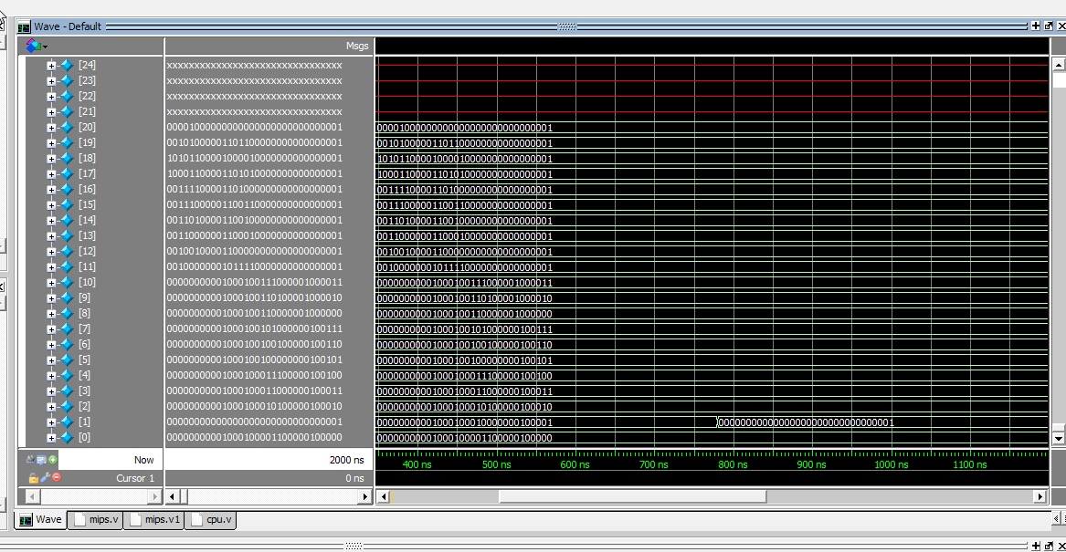

**分支跳转波形：**

1. BEQ

**不等时:** **000100 00001 10111 0000000000000001 beq**

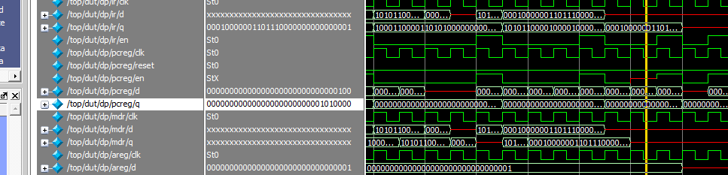

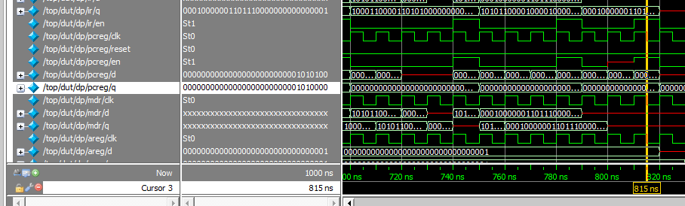

**相等时:** **000100 00001 00001 0000000000000001 beq**

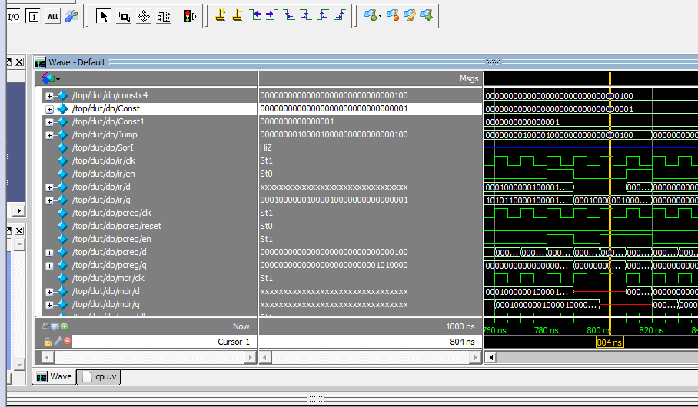

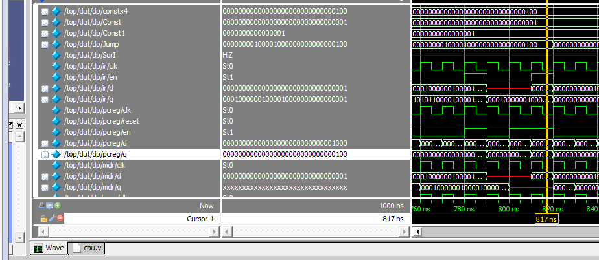

**跳转到0100**

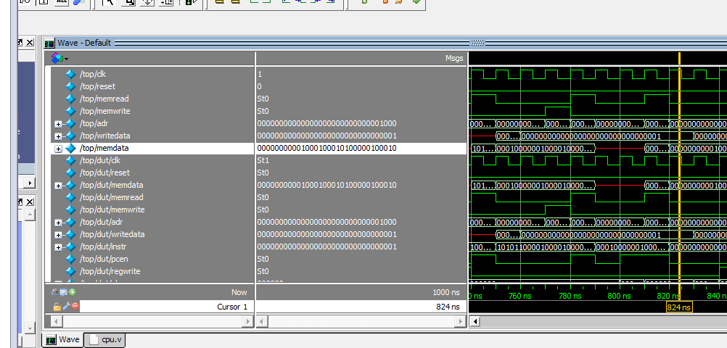

1. JR

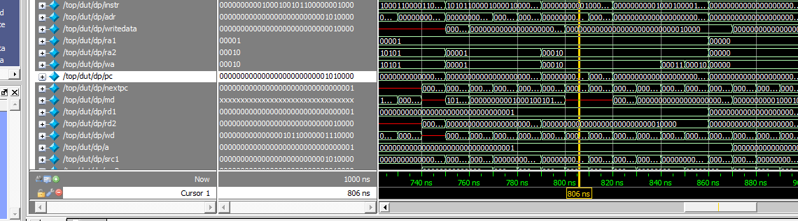

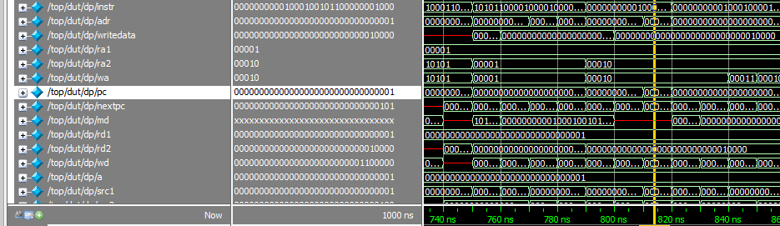

1. J

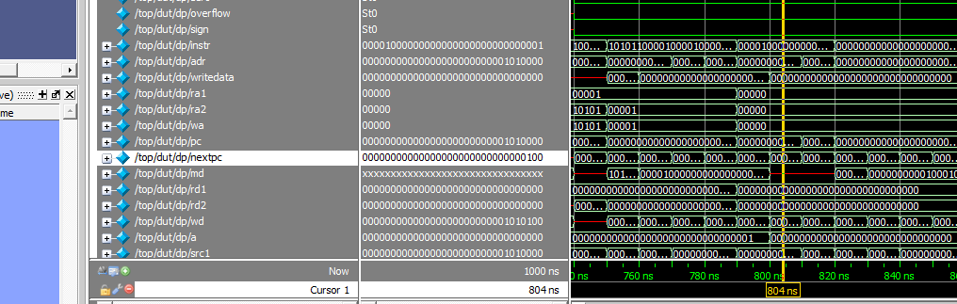

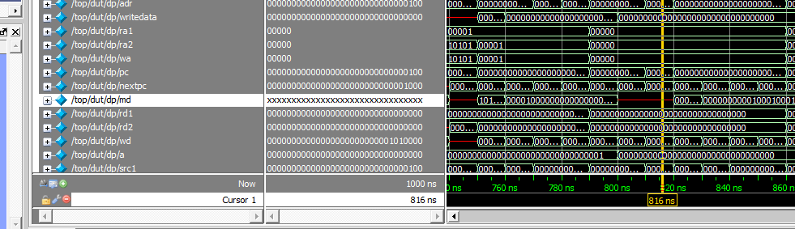

1. SLTI

